

Ministero dell’Istruzione dell’Università e della Ricerca


Istituto Comprensivo “Bozzini – Fasani”
Via Raffaello - 71036 LUCERA

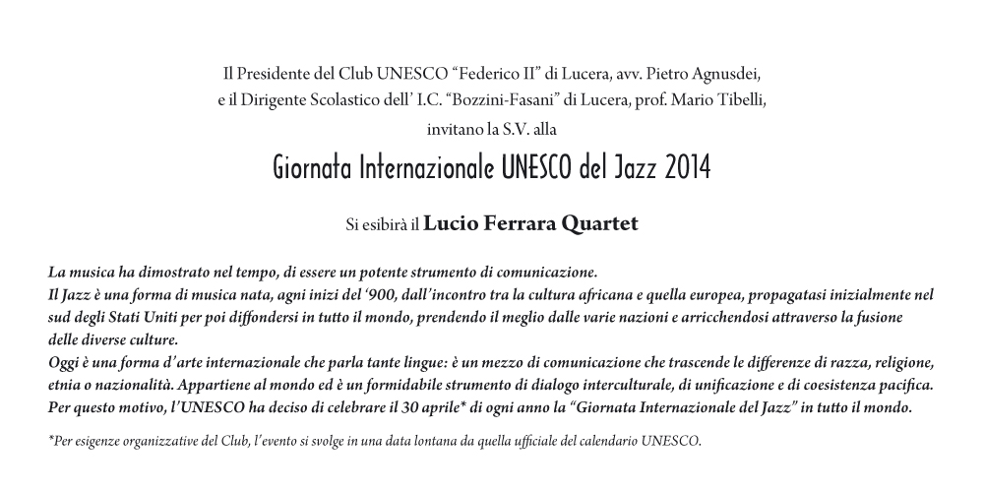



Il Presidente del Club UNESCO Il Dirigente Scolastico
“Federico II” di Lucera I.C. “Bozzini-Fasani” di Lucera
Avv. Pietro Agnusdei prof. Mario Tibelli

